**PONTOS A SEREM ACRESCENTADOS NA MONOGRAFIA FINAL:**

**INCLUIR SOBRE AS NOVAS TELAS E EXPLICAR O USO DE JAVA E DE FORMS NO PROJETO**

* 1. MÉTODOS

Para falar a respeito dos métodos utilizados vamos separar o PROJETO F1 em alguns cenários:

Cadastros Gerais

Entrada no Parque

Portaria do Brinquedo

Entrada no Brinquedo

Terminal de Consulta

Execução do Brinquedo (tela do operador)

**/* EXPLICANDO PQ FOI USADO JAVA E FORMS NO PROJETO. ESTÁ CORRETO? */**

Os cenários Cadastros Gerais e Entrada no Parque foram desenvolvidos utilizando a plataforma de desenvolvimento JAVA WEB, pois como são telas tanto de cadastro como de consulta, os gestores do parque não precisam estar necessariamente no parque se quiserem utilizá-las. Já os outros cenários foram desenvolvidos utilizando a plataforma FORMS, pois são telas que são utilizadas apenas dentro do parque e o tempo de resposta delas precisa ser mais rápido e foi escolhido fazer em FORMS porque o grupo possui uma maior experiência com a linguagem.

-----------------------------

Portaria do Brinquedo

Na portaria do brinquedo o único usuário é o cliente, e ele passa por esse cenário sempre que quiser se cadastrar na fila de um brinquedo, sendo que a única coisa que ele precisa fazer é passar o código de barras no leitor. Assim que o sistema cadastrá-lo na fila irá exibir uma mensagem dizendo o que o cliente deve fazer, se já deve ir para o brinquedo ou se deve esperar ser chamado, ficando livre pelo parque até que isso ocorra.

A tela abaixo representa o sistema aguardando o cliente passar o código de barras no leitor:

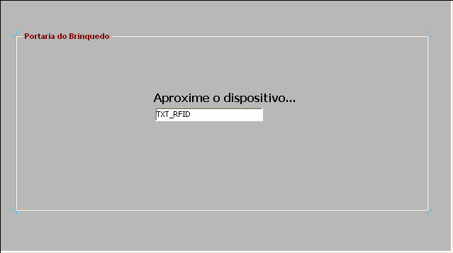

-----------------------------

Entrada no Brinquedo

Nesse cenário o único usuário também é o cliente, e ele irá passar pela entrada no brinquedo após ser chamado, sabendo que chegou sua vez. A única ação que deve tomar é passar o código de barras no leitor, e o sistema verifica se esse cliente realmente foi chamado, e mostrando uma mensagem liberando sua entrada.

--------------------------------

Terminal de Consulta

No cenário Terminal de Consulta o cliente também é o único usuário e irá utilizar esse cenário sempre que quiser ter informações sobre sua situação na fila cadastrada ou então para saber o tempo médio da fila dos outros brinquedos.

A tela abaixo representa uma lista com todos os brinquedos e o tempo médio das respectivas filas:

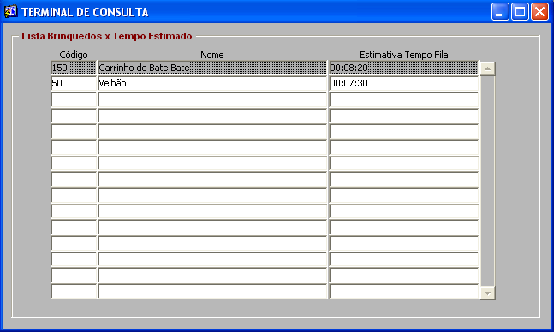

-------------------------------

Execução do Brinquedo

Esse cenário é utilizado apenas pelo operador do brinquedo. E irá usá-lo para informar ao sistema o início da execução e o término da execução do brinquedo. Isso é necessário pois é a partir dessas informações que é possível calcular o tempo médio de execução e também quantas pessoas devem ser chamadas para sua vez.

-------------------------------------------------------------------------------------------------------

**TERMINAR DE ESCREVER OS RESULTADOS PARA OS ULTIMOS CASOS**

Cap 4 resultados

5 – Teste na Entrada do Brinquedo

6- Teste na Execução do Brinquedo

**Teste na Entrada do Brinquedo**

Para testar a entrada do brinquedo os usuários fizeram novamente o papel do cliente. Esse teste contém não só o momento da entrada no brinquedo, mas também o momento em que o sistema informa ao cliente que sua vez está chegando, por isso para prosseguir nesse teste o cliente já deveria estar cadastrado na fila e aguardando até ser chamado para sua vez.

Um ponto do teste que devia ser muito bem analisada era exatamente essa chamada do sistema através de uma mensagem SMS, informando que a vez do cliente estava próxima. O motivo da atenção é que por ser um serviço SMS existem muitos fatores que podem interferir no resultado, como por exemplo, disponibilidade de serviço no celular, a transmissão de dados da operadora não estar com problema, compatibilidade do envio de SMS do nosso sistema pela operadora. No entanto, durante as simulações não ocorreram grandes problemas, todas as mensagens foram entregues. Apenas duas mensagens chegaram com um atraso relativamente pequeno, o que não iria interferir no estado do cliente na fila, mas se acontecesse um atraso maior poderia até comprometer o estado do cliente na fila.

A tabela abaixo representa a quantidade de todos os conceitos obtidos para cada uma das questões respondidas após testarem a entrada no brinquedo.

|  |  |  |  |  |  |  |
| --- | --- | --- | --- | --- | --- | --- |
|  | **Conceito** | | | | | |
| **Número da Questão** | 0 | 1 | 2 | 3 | 4 | 5 |
| **1** |  |  | 1 | 3 | 10 | 1 |
| **2** |  |  |  | 4 | 10 | 1 |

A tabela abaixo contém a média obtida com os resultados da tabela e o gráfico contém o percentual das avaliações para cada item no questionário:

|  |  |
| --- | --- |
| **Questão** | **Média** |
| 1 | 3,7 |
| 2 | 3,8 |

Teste na Execução do Brinquedo

Para testar a Execução do Brinquedo os usuários fizeram o papel do operador do brinquedo e a única ação que deviam tomar era informar o início da execução e o término da execução do brinquedo. Além disso, simularam uma ocorrência de erro no brinquedo, tendo que informar o sistema da ocorrência, para o sistema tomar as devidas providencias (avisar aos clientes cadastrados nessa fila sobre o erro).

A tabela abaixo representa a quantidade de todos os conceitos obtidos para cada uma das questões respondidas após testarem a execução do brinquedo.

|  |  |  |  |  |  |  |
| --- | --- | --- | --- | --- | --- | --- |
|  | **Conceito** | | | | | |
| **Número da Questão** | 0 | 1 | 2 | 3 | 4 | 5 |
| **1** |  |  |  |  | 11 | 4 |
| **2** |  |  |  |  | 13 | 2 |

A tabela abaixo contém a média obtida com os resultados da tabela e o gráfico contém o percentual das avaliações para cada item no questionário:

|  |  |
| --- | --- |
| **Questão** | **Média** |
| 1 | 4,2 |
| 2 | 4,1 |

-------------------------------------------------------------------------------

**ANALISE COMPARATIVA DO TEMPO PARADO NA FILA SEM E COM O PROJETO F1**

Após os testes realizados no ambiente de simulação ficou mais fácil poder avaliar o sistema comparando com os tempos de espera hoje. Para isso, coletamos informações sobre três brinquedos muito procurados nos Parques de Diversão, as informações coletadas foram o tempo médio de espera na fila, quantas pessoas vão por vez no brinquedo, o tempo total que leva para as pessoas entrarem no brinquedo, brincar e saírem do brinquedo, além de uma base de quantas pessoas em média ficam na fila.

Os dados levantados foram os seguintes:

|  |  |  |  |  |  |
| --- | --- | --- | --- | --- | --- |
| **Brinquedo** | **Tempo na Fila** | **Pessoas por vez** | **Tempo Total de Execução** | **Tamanho da Fila** | **Parque** |
| **Looping Star** | 40 Minutos | 56 | 6:30 Minutos | 344 pessoas | Playcenter |
| **Montezum** | 2 Horas | 60 | 7 Minutos | 1028 pessoas | Hopi Hari |
| **Elevador** | 2:30 Horas | 20 | 6:15 Minutos | 480 pessoas | Hopi Hari |

Sem o PROJETO F1 a próxima pessoa que quiser brincar em algum desses brinquedos terá de aguardar muito tempo parado nessas longas filas até chegar sua vez. Então foi feita uma simulação para saber quanto tempo aproximadamente a pessoa iria ficar parada na fila se o parque tivesse o sistema do PROJETO F1 implantado. Lembrando que o PROJETO F1, diminui o tempo parado na fila e não o tempo de espera da fila.

Para fazer esse teste foi determinado no cadastro dos brinquedos no sistema, que o tempo de mensagem é de 20 minutos. Lembrando que tempo de mensagem é o tempo que a pessoa tem para se apresentar no brinquedo. Portanto após a simulação os números obtidos foram:

**/* OS TEMPOS COM O PROJETO F1 ESTÃO CORRETOS? PRECISA ALTERAR ? OQ VCS ACHAM? */**

|  |  |  |
| --- | --- | --- |
| **Brinquedo** | **Tempo parado na Fila sem PROJETO F1** | **Tempo parado na Fila com PROJETO F1** |
| **Looping Star** | 40 Minutos | 20 a 30 minutos |
| **Montezum** | 2 Horas | 20 a 30 minutos |
| **Elevador** | 2:30 Horas | 20 a 30 minutos |

Portanto, como podemos verificar, na Looping Star o tempo que iria ser economizado na fila seria muito pouco, mas na Montezum e no Elevador o tempo parado na fila seria muito menor, o que possibilitaria ao cliente fazer outras atividades enquanto espera ser chamado para entrar no brinquedo.